IRREGULAR VERBS НЕПРАВИЛЬНЫЕ ГЛАГОЛЫ
№ | Неопределенная форма | Прошедшая форма | Значение
1 | be | was/were | быть
2 | bring | brought | приносить
3 | buy | bought | покупать
4 | come | came | приходить, приезжать
5 | do | did | делать, выполнять
6 | draw | drew | рисовать, чертить
7 | drink | drank | пить
8 | eat | ate | есть
9 | fly | flew | летать
10 | get | got | получать, добираться, становиться
11 | give | gave | давать
12 | go | went | ходить, ездить
13 | have | had | иметь
14 | hear | heard | слышать
15 | leave | left | уезжать
16 | make | made | делать
17 | meet | met | встретить , познакомиться
18 | put | put | класть
19 | read /ri:d/ | read /red/ | читать
20 | ride | rode | ездить (верхом)
21 | run | ran | бегать
22 | say | said /sed/ | сказать
23 | see | saw | видеть
24 | sing | sang | петь
25 | sit | sat | сидеть
26 | sleep | slept | спать
27 | swim | swam | плавать
28 | take | took | брать
29 | think | thought | думать
30 | wear | wore | носить
31 | win | won | побеждать
32 | write | wrote | писать

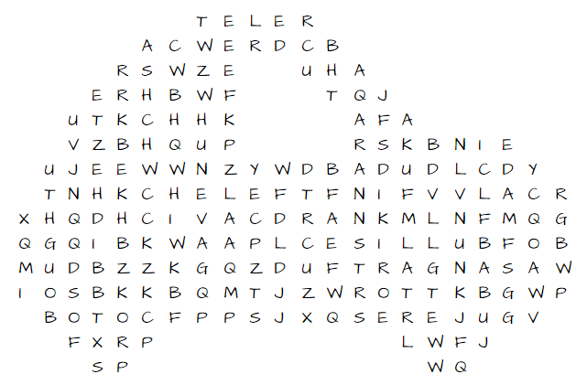
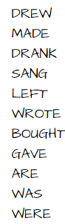

5» Напиши, что делал и не делал Андрей в прошлое воскресенье.
Ride a bike (-) go to the cinema (+)
Write emails (+) eat popcorn (+) buy ticket (+)
Play computer games (+) come home late (-)
Meet friends (-) have supper watch a video (-)
Last Sunday Andrey didn’t ride a bike.
«4» Подчеркни правильное слово.
- 1. We write/wrote a story yesterday.
- 2. We often write/wrote emails to our friends.
- 3. We sing/ sang songs at our English lessons every day.
- 4. We sing/ sang songs last Monday.
- 5. They drink/ drank orange juice last night.
- 6. My little sisters always drink/ drank milk in the morning.
